娇韵诗宠粉节活动
广 告 主：CLARINS 娇韵诗
所属行业：化妆品行业
执行时间：2020.12.01-31
参选类别：效果营销类
营销背景
娇韵诗Clarins是来自法国的高端护肤品牌，在营销中非常重视每一位会员的体验及反馈，每年品牌都会定期举行会员日(又称宠粉节)的活动用来回馈所有会员。同时，会员日也是娇韵诗品牌用于稳定客源，提升销量，扩大宣传的必要举措。
然而，今年因疫情的突然降临，打破了品牌原先对会员日的计划和节奏，且消费者的需求和阵地也发生了不同程度的变化，去年的模式已不能满足现在营销需求，因此娇韵诗在10月的宠粉节活动中，从会员机制、渠道触达、生意链路转化进行一系列的重塑优化，在提升会员体验的同时，也为品牌带来更多生意的转化。
营销目标
- 相比2019年FEED活动，会员日生意转化提升50%。
- 提升兑礼客人及SPA门店销售转化。
策略与创意
以10月会员日为档口，开展以“美丽集市” 主题的宠粉节活动，通过线上线下全面联动铺设活动，根据渠道/人群不同定义给于各种礼遇，在扩大品牌曝光的同时，让更多粉丝绑定会员，争取更多潜转新及老客复购等目的做全链路的营销。
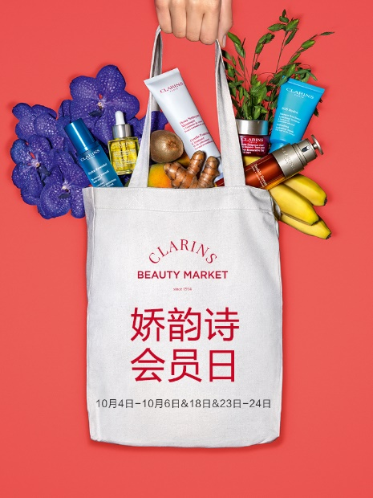
执行过程/媒体表现
整个活动分为三个阶段:预热沟通，销售转化，售后服务；活动期间按通过多渠道触达及品牌礼遇刺激，同时在后台里针对不同人群做标签分组，每组进行个性化，精益化的沟通，运用但不限于微信公众号、短彩信、企业微信、官博进行活动信息分发，并嵌入商机埋点，为后续成单进行多方位运营，让生意机会更大。
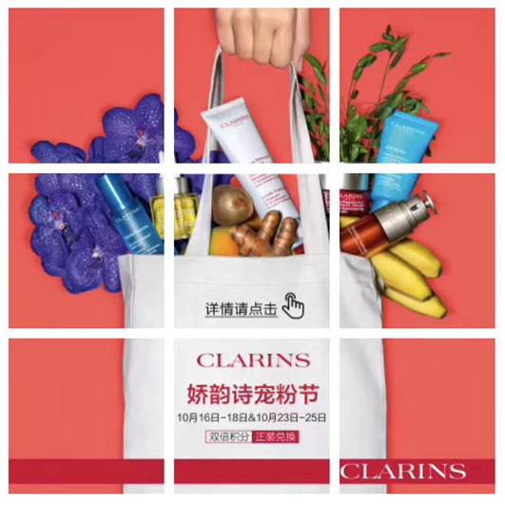
通过多波次的活动预热进行活动曝光，让更多地会员客人参与进来
- 活动预热（活动前2周)，在“品牌体验馆” 小程序邀请邀请好友加入娇韵诗会员俱乐部，提前查收会员日礼遇，预订您的会员日席位。
- 主题发布（活动前一周），通过微信公众号(品牌微信号、商场微信号)、企业微信(点对点/朋友圈)，品牌微博发布以“美丽集市”主题的宠粉节活动。
- 机制发布（活动前3天)，在微信公众号(品牌微信号、商场微信号)、企业微信(点对点/朋友圈)，SMS/MMS、品牌微博发布会员日最祥攻略。
- 主动邀约，活动前期同时联动美容顾问邀约，电话邀约等渠道邀请客人参与活动，利用不同标签客人给予不同礼遇，刺激客人到柜转化。
利用品牌私域池进行活动铺设，同时联动公域辐射更多用户
- 在小红书、微信朋友圈等媒体上投放会员日活动，争取活动最大量的曝光和促进生意成单。
- 利用商场友好关系，在【商场线上商城】做点位露出推广活动，让更多潜客用户参与进来，让生意机会更大；同时在商场开设线下美丽课堂沙龙，邀请品牌VIP+商场VIP参与，享受专属权益及礼遇。
在活动期间，除了线下主营阵地，今年还额外增加了线上渠道支持
- 【旗舰店】开设限量现场兑礼，让线上客户同期参与活动，线上线下礼遇共享。
- 【精品店】满额即赠 ，以此礼遇刺激会员购买欲，促进生意转化。
- 【官网】加赠套组，针对会员日买赠福利，同时加赠积分，加快流量客到购买的转化。
售后服务方面，做好整个活动的支撑，让客户兑无忧，买无患。
- 积分兑换、快递订单做好物流管理。
- 提供服务热线及兑礼帮助。
核心亮点:
全链路培育，双倍积分+专属礼遇等刺激了最多会员的转化
从活动机制上，我们在各个节点上，利用积分叠享，兑换礼品，限量礼遇等不同方面去刺激会员，让其消费升级；同时品牌还在线下开设美丽集市定制沙龙，让vip客人参与互动，更有客人伴手礼，让客人更有品牌归属感，提供会员的忠诚度，从而进一步提高销售转化。
在渠道触达方面，我们较去年增加了更多的线上渠道(包括经天猫/官网旗舰店等)，线下线下联动，让生意机会更多
自疫情以来，宅经济孕育而生，为了辐射未能到柜的客户，我们在线上做了更多活动入口的铺设，同时，也联动第三方媒体及口碑传播的渠道，如小红书、朋友圈等，让更多用户及会员知悉活动讯息并参与进来，最终为生意转化做铺垫；
在营销互动方面，根据crm精准人群标签，拆解营销任务进行精益化营销，促进最大转化
- 潜转新: 新客成交门槛低，我们运用会员日特享、多种礼遇来吸引用户潜转新；
- 老带新: 公域的拉新一定伴随着私域老客的维系，利用老客自有ip带来新客转化，同时以新老各享礼遇，共同构成品牌营销的输血和造血机制；
- VIP特享: vip客人是品牌的重要转化客人，因此我们抓住vip客户的“掐尖”心智，为他们提供更具特色和优享/独享的礼遇，让其在品牌享受优越感和自豪感，更加能激发购买转化。
营销效果与市场反馈
宠粉节活动销售数据统计时间为10月16-18日，10月23-25日，共计6天；
本次活动销售转化超亿，本次活动为品牌转化了大量新客，占比75%；
在积分兑换礼遇也刺激了客人购买转化，产生购买消费的客人占比72%；
相比去年的FEED活动转化，本次活动超过原kpi的设定。实际生意转化提升高达67%。

